2024年度特定非営利活動法人フ－ドバンク福岡事業報告書

2025年4月17日
特定非営利活動法人フ－ドバンク福岡

はじめに

特定非営利活動法人フ－ドバンク福岡は2017年度より本格的な活動を開始し、企業や個人から使用しない食品を、無償で提供いただく食品ロス削減の取り組みと、食べ物が必要な方へ無償で食品を提供する、福祉活動の両面での課題解決ができる取り組みとして活動してきました。おかげさまで、多くの方の支援を受けることができ、2024年度は下記のような活動内容となっています。施設の充実に伴い、食品取扱量の拡大に対応するとともに、受取システムの導入にともない、食品受け取り団体への食品提供をより円滑にすすめることが出来ました。
食品提供については、福祉施設やシングルマザーの問い合わせが多く寄せられるなか、個人対応の窓口担当者の設置をおこない、きめの細かい対応をおこないました。
今年度の活動実績は下記のようになっています。

１.2024年度活動実績
内容 | 実績 | 前年実績 | 累計 | 前年比
食品寄贈企業数 | 23社 | 24社 | 286社 | 95.8%
出荷量 | 381.5トン | 336.4トン | ― | 113.4%
食品配布先 | 48団体 | 49団体 | 332団体 | 98.0%
個人郵送 | 1,422件 | 1,335件 | ― | 106.5
寄付金 | 7,998千円 | 5,625千円 | ― | 142.2%
助成金 | 17,512千円 | 15,728千円 | ― | 111.3%
会費 | 1,749千円 | 1,511千円 | ― | 115.8%
雑収益 | 477千円 | 256千円 |  | 186.3%
合計 | 27,736千円 | 23,120千円 | ― | 119.9%

2.食品寄贈
(1)食品寄贈業種別
SDGsの取り組みが浸透するなか、食品製造メーカーからの食品提供量の増加とあわせ、フ－ドドライブの提供量も26トンと増加傾向にあり、その他の企業としては食品メーカー以外からの備蓄品提供によるものです。2020年度以降保管施設の拡大にともない、大量の入荷が可能になったことで1社あたりの提供量の増加が、取扱量の増加にもつながっています。

(2)食品区分別取扱量
食品の取取扱量の増加が顕著であり、日清食品、一蘭等の食品メーカーからの大量の提供が実績に繋がっている。一方お米については世情の高騰とこめ不足を受けて減少傾向。

(3)個人からの食品提供
2017年度よりフ－ド・ドライブの取り組みを中心として、ご家庭からの食品提供をよびかけてきました。その結果、多くの方から食品ロスの取り組みと福祉の観点からご参加いただけるようになり、下記の実績になりました。また、取り組み会場もエフコープ様だけでなく、イオン様、マルキョウ様、サンリブ様、ゆめタウン様、ゆめマート様等、大型商業施設での定期的な取り組みが進み、福岡県全体の取り組みへと広がってきました。また、社内や自治会での取り組みや高校、大学等での取り組みが実施され、多くの方が参加する取り組みへと発展いたしました。ボックスの常設も3Rステーション２施設、宗像市役所、福岡市役所、古賀市役所、無印良品、で実施されています。こうした取り組みの結果、下記の実績となっています。

〇フ－ドドライブの実績

3.食品支援先への食品提供
(1)受け取り施設の状況
2024年度は子ども食堂及び障がい者関連施設での申し込みが増加、あわせて学校関連、行政での食品提供の要請も多くなり、フ－ドバンクの必要性が高まっていると考えます。シングルマザー支援については、支援要請が多いにも関わらず、対応団体が少なく、対応しきれていないため受け皿作りが急務と考えます。生活困窮者支援についてはホームレス等の支援だけでなく、訪問介護団体や高齢者対応施設での支援申し込みも増加しており、福祉分野での食品提供の方向性を全体で考える時期にきているといえます。

(2)活動エリア
福岡市城南区友泉亭本部、下原ベ-ス(福岡市東区下原)、サテライト久留米(久留米大学構内)、エフコープ宗像支所敷地内(福岡県古賀市)を受取り拠点とした食品の提供を実施、また、NPO法人こころんを主体とし、篠栗町で食を中心とした地域の受け取り施設の運用を実施。行政、個人への対応については、行政、社協への生活セットの提供、個人への郵送をおこない、シングルマザー、生活困窮者等で、食品を必要とする方へ食品提供の対応をいたしました。福岡県内のフ－ドバンク7団体への食品提供もおこない、より多くの方へ提供をおこなう取り組みをすすめました。

(3)個別対応について
1年間を最長として月2回個人の方達へ食品を郵送対応していますが、食品価格の高騰等の影響もあり、問合せは増加傾向、対応として、担当者の配置とあわせ、地域の受け入れ体制のためのヒアリング調査と意見交換会を実施

４.持続可能なフードバンク運営体制の構築
(1)寄付金・会員の会費
2024年度は、会社・団体からの寄付が増加いたしました、更に、社内でのイベントや制度を利用しての募金等を行っていただくなど裾野がひろがってきていると考えます。会費についても、受取団体をはじめとして多くの団体、個人への会費案内が浸透してきたと考えます。
(2)支援型自動販売機・寄付付き商品等
寄付付き自動販売機は2024年度863,080円の金額となり22台の設置台数になりました。
寄付付き商品については、全労災の売り上げの一部50万円を寄付いただけました。

(3)助成金
全国フ－ドバンク推進協議会経由の休眠預金2件採択、うち1件は3年継続
2024年度実績 | 金額
休眠預金緊急枠 | 3,323,061
休眠預金緊急枠 | 4,958,904
社会福祉法人 丸紅基金 | 3,000,000
休眠預金通常枠 | 1,221,000
休眠預金通常枠 | 1,221,000
休眠預金通常枠 | 2,442,000
大規模・先進的フ－ドバンク活動支援事業 | 1,345,700
 | 17,511,665

５.事業インフラの整備

(1)配送インフラ整備及びシステム整備
受け取り団体との情報の整備、受け取り時の予約システムを導入し、円滑な運用に努めました、特に受け取り時の予約はシステムにより友泉亭での引取り時の混雑解消、問合せ等の軽減へとつながりました。

(2)施設移転の準備
2025年度本部倉庫移転を計画し、関連部署との調整、改修費用等の確保を実施

６.広報活動について
(1)各広報媒体の取り組みについて
イベント・学習会の参加が増加、あわせて、ネット関連の動画配信等も増加
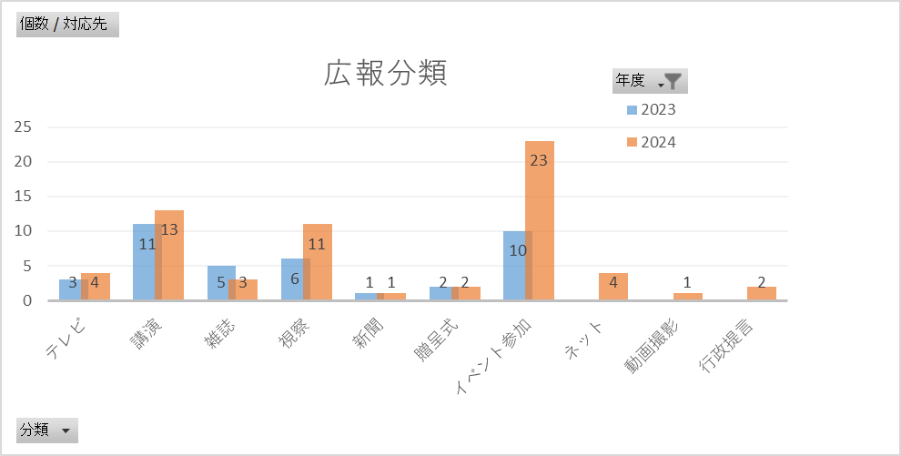

(2)シンポジウムの開催
テ―マ「食を中心にした地域共生」
- 日時 ：2月19日（水）13時30分～16時30分
- 場所 ：電気ビル共創館カンファレンスA会議室
- 申し込み人数;129名 参加者数 117名

※その他の分類、大学、マスコミ、個人、支援団体 等

感想文のコメント(抜粋)
〇本校生徒のなかにも貧困家庭があり、SSWの先生が、定期的に食材を運んでくれて、家庭も学校も大変助かっています。是非食品ロスの観点からも、もっと広まっていくべきだと考えます。

〇食品衛生管理の話しは勉強になりました。

〇フードバンク様にはおせわになっております。今回のシンポジウムでフ－ドバンクの裾野の広がりを感じました。支援を受ける立場ではありますが、心強く感じております。今後ともよろしくお願いいたします。

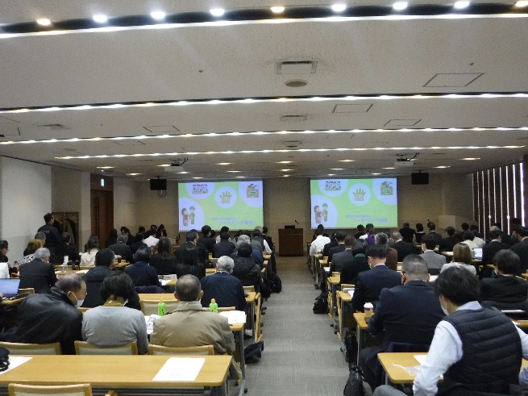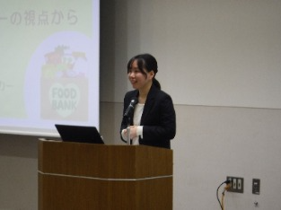

７.次年度に向けての課題
（1）事業規模と内容に応じた人員の確保と、将来に向けた人材育成

- 将来に向けた人材育成のための体制と人材確保が必要
- 人員体制の適切な配置を検討、一部作業については、委託を検討するとともにボランティアの方の組織づくが必要
- 業務の見直しと簡素化

（2）事業インフラ整備

- 事務所・倉庫移転の資金確保と新施設のインフラ整備
- 企業からの食品の引取り・食品配送の整備
- 関連団体への食品提供の情報、提供企業へのサンクスメール等双方向での情報提供の仕組みを構築し、情報の共有化と業務の効率化を図る。
- 福岡県及び九州における、フ－ドバンクのプラットフォームとしての役割を担うインフラの検討更に、企業等含めてフ－ドバンク福岡への理解を進め多くの方からの支援が受けられる下地づくりが必要

（3）食品寄贈企業の開拓

- 食品寄贈企業の開拓が必要
- 広報媒体の有効活用(ホームページ等)

（4）食品支援先の対応

- 各受取施設の状況の把握と運用確認を双方でおこなう必要がある
- 各拠点での受け渡しのための運用ル－ルの作成
- 個人の方への支援活動として地域団体連携の取り組みの具体化が必要

(5)持続可能なフードバンク運営体制の構築

- 寄付金・会費の案内
- 支援企業のグループ化
- 支援型自動販売機の拡大
- 助成金の確保の計画化
- 寄付付き商品の開発と展開の具体化

(6)広報活動の強化

- ホームページや広報物による発信力の強化
- マスコミを含めた、イベント、学習会等の対外対応
- 寄付付き商品の展開案内の具体化
- 各行政地域と一体となった取り組み

８.事業の実施に関する事項
（１）特定非営利活動に係る事業
定款の事業名 | 事業内容 | 実施予定時期 | 実施予定場所 | 従事者の予定人数 | 受益対象者の範囲及び予定人数 | 事業費の金額
フードバンク事業 | トレーサビリティー、広域フ－ドバンクの展開 | 通年 | 当団体事務所、エフコープ生協関係団体 | 4人 | ・子ども、生活困窮者、  母子家庭、福祉施設、  行政、学校、自立支援施設、など 多数 | 10,475,648
フードバンクに係るネットワーク構築事業 | 企業、施設等へのお知らせや、会議など | 通年 | 当団体事務所他、相手企業・施設 | 3人 | 同上 | 1,496,520
フードバンクに関する普及啓発事業 | 企業、個人、施設向けの、フードバンク活動説明会 | 通年 | 当団体事務所他、相手企業・施設 | 3人 | 同上 | 2,993,048
合計 |  |  |  |  |  | 14,965,216

（２）その他の事業
定款の事業名 | 事 業 内 容 | 実施日時 | 実施場所 | 従事者の人数 | 事業費の金額
物品販売事業 | 行わなかった | ― | ― | ― | ―
広告掲載事業 | 行わなかった | ― | ― | ― | ―
出版物の発行事業 | 行わなかった | ― | ― | ― | ―

